Licitación Pública N ° 007/2019
“Tratamiento Bituminoso doble en Localidad de Berrondo”

COMUNICADO Nº 3

Florida, 23 de Octubre de 2019

CONSULTA:

1-Se solicita se indique explícitamente cual es el tramo a intervenir en la presente licitación.-
2-Se solicita se indique el monto de oficina por concepto de Leyes Sociales que debe tenerse como referencia para oferta, según nota del Fomulario de oferta.-
3-Se solicita indicar el porcentaje de imprevistos a cotizar en la oferta
4- Se solicita se revean las parametricas asignadas a los rubros ya que las mismas no se corresponden con las utilizadas por DNV. A modo de ejemplo se indica la parametrica usada para el rubro 12 “Cemento Portland”, el Grupo II no tiene el material Cemento Portland en la parametrica.-
5-Se consulta que CBR deberá tener el material granular a emplear, ya que en la sección 2.1 del anexo V menciona CBR 80% y en la definición del rubro Nº3 menciona CBR 60%.-
6-Se solicita indicar la unidad por la que se pagará el Rubro Nº14, ya que no queda claro en el rubrado del Fomulario de Oferta.-
7-Se entiende se debe cotizar el suministro de Diluido asfaltico en el rubro Nº9 y el suministro de Emulsion en el rubro Nº10. Es correcta esta interpretación?.
8-Se solicita indicar en donde se va a utilizar el riego bituminoso simple, ya que no es consistente con el alcance del proyecto.-
9-Se solicita se entreguen las dimensiones del cartel de obra que se pagara según el rubro Nº0.-
RESPUESTA:
- 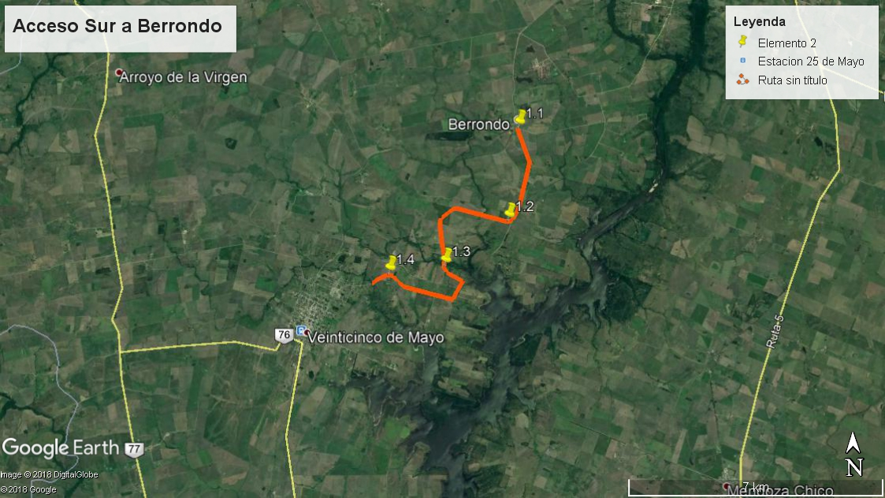
- Por ser obra Pública, será 74% del Monto Imponible.
- 10%
- Se utilizará la de DNV
- Cotizar ambos materiales
- Se paga cartel y poste/s necesarios.
- Si
- Luego del estabilizado con cemento portland se hará un tratamiento bituminoso doble, que es un doble riego simple, difiere en el tamaño de piedra a utilizar. Primer riego 14-20mm y segundo riego 5-14mm.-
- Largo 4m x ancho 2m

